ДЕНЬ РУССКОГО ЯЗЫКА
ФОРМА ПРОВЕДЕНИЯ: квест-игра
ЦЕЛЬ: формирование интереса к русскому языку посредством игрового занимательного материала
ЗАДАЧИ: - формирование и обогащение словарного запаса
- развитие внимания, логического мышления и познавательного интереса к языку
- воспитание культуры общения и умения работать в команде.
Ход игры
- Организационный момент. Команды выбирают капитанов и занимают свои места
- Вступительное слово.
Ведущий: Язык, на котором мы с вами говорим, очень красив и богат. На русском языке говорят не только русские. Он понятен каждому, живущему в России. Но чтобы увидеть, насколько красив и богат наш язык, надо его хорошо знать. Не секрет, что русский язык считается одним из самых трудных.

Изучение русского языка
Нелегко вам дается пока
Но идет по земле новый век,
Должен грамотным быть человек!

Сегодня вы отправитесь в увлекательное путешествие. Вы будете продвигаться от станции к станции. Порядок прохождения указан в маршрутных листах. В конце маршрута победителей ждут призы. (Приложение 1)

На каждой станции вас ждут испытания на определенную тему:
- «Пойми меня» (Приложение 2)
- «Заколдованные буквы» (Приложение 3)
- «Народная мудрость» (Приложения 4,5)
- «Крылатые выражения» (Приложение 6)
- «Вот так находка» (Приложение 7)

Готовы к путешествию? Тогда отправляемся в путь.

Команды выполняют здания

Ведущий: Вот и окончено наше путешествие. Трудный и интересный был путь, но высправились!
Подведение итогов. Награждение команды – победительницы.

Приложение 1
Кабинет | Название | Отметка о прохождении
 | «ПОЙМИ МЕНЯ»
 | «ЗАКОЛДОВАННЫЕ БУКВЫ»
 | «НАРОДНАЯ МУДРОСТЬ»
 | «КРЫЛАТЫЕ ВЫРАЖЕНИЯ»
 | «ВОТ ТАК НАХОДКА»

Приложение 2
«Пойми меня»
Игроки по очереди вытаскивают карточку с картинкой и пытаются объяснить, что на ней изображено. Использовать однокоренные слова запрещено.

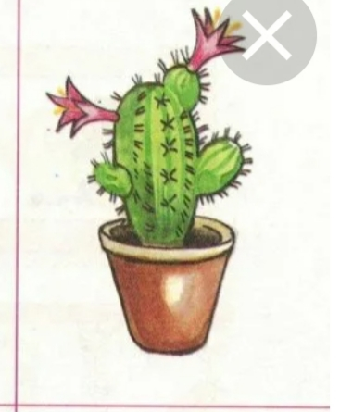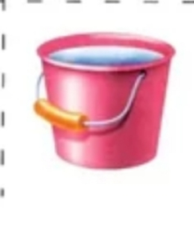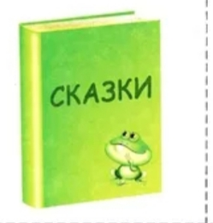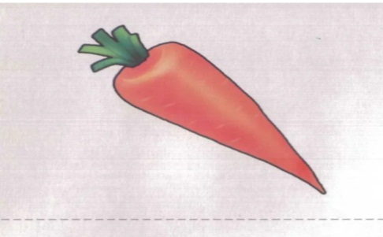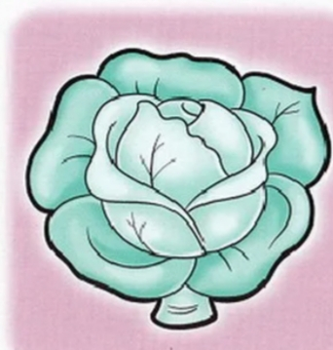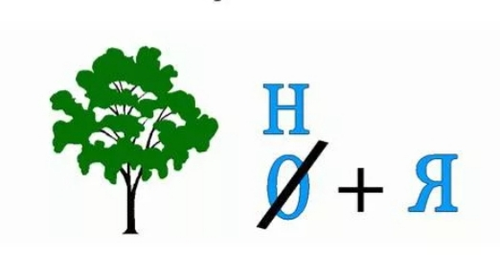

Приложение 3
«Заколдованные буквы»
Задача команды разгадать ребусы

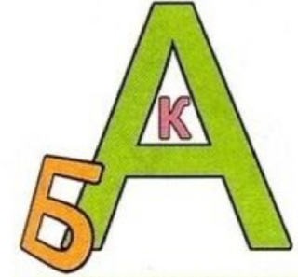

Приложение 4
«Народная мудрость» 1
Назовите пословицу по ключевым словам

- РЫБКА, ТРУД, ПРУД

- ТЕЛЕГА, САНИ, ЗИМА, ЛЕТО

- ПОРТИТ, КОРМИТ, ТРУД, ЛЕНЬ

- ГЛАЗ, НЯНЬКА, СЕМЬ

- РУБЛЬ, СТО, ДРУГ

- КАРАВАЙ, РОТ, ЧУЖОЙ

Приложение 5
«Народная мудрость» 2
Исправь ошибки в поговорках
- Аппетит проходит во время еды.
- Машу маслом не испортишь.
- Блин блином вышибают.
- Проще жареной репы.
- Соловья башнями не кормят

Приложение 6
«Крылатые выражения»
Объясните смысл крылатых выражений

- Рукой подать
- Не вешай нос
- Язык до Киева доведёт
- Под лежачий камень вода не течёт
- Дело мастера боится
- Зарубить на носу
- Чесать языком
- Белая ворона
- В час по чайной ложке
- Остаться у разбитого корыта
- Прикусить язык
- Бить баклуши
- Кот в мешке
- За тридевять земель

Приложение 7
«Вот так находка»
За 5 минут нужно составить как можно больше слов из представленных букв
Г О Р О Д М А С Т Е Р О В

